vhost.sh增加虚拟主机或创建站点.doc
2010-11-20 wdlinux.cn制作
一 vhost.sh简介
vhost..sh是一个用shell脚本编写的方便快速建立虚拟主机站点的脚本程序

二 使用方法
使用ssh软件登录到终端,可直接执行vhost.sh命令
注意:如不是本人定制的系统及用本人的一键安装包,将没有这个命令

如下:
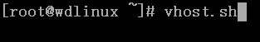
输入vhost.sh 回车,提示
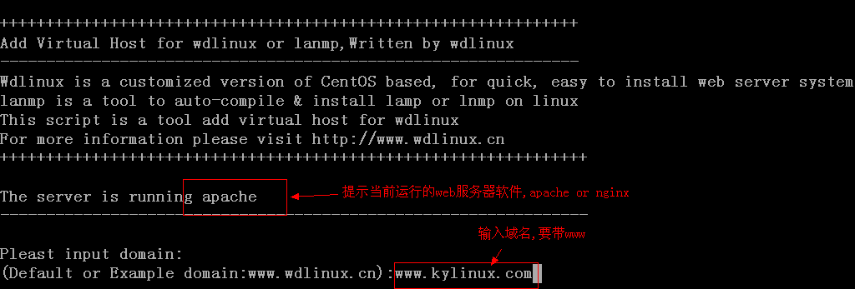
输入要创建的域名,要带www
回车,后提示如下
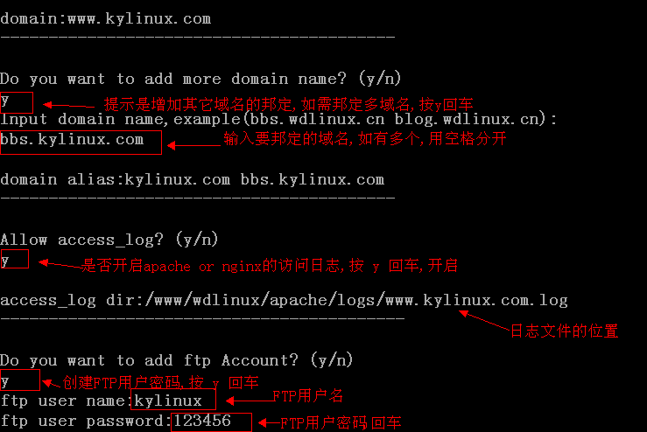
在上面的选择中,如不需开启访问日志或不需要创建FTP用户密码,按 n 回车即可
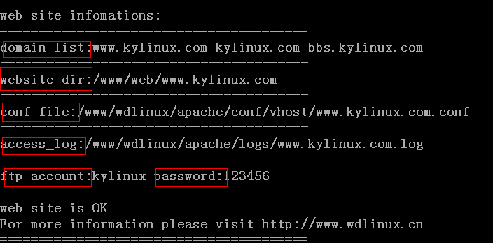
上面相关的信息是
邦定的域名
网站的目录
日志的目录位置
FTP帐号密码

设置好域名的IP指向,可以用IE打开来看下了,如下
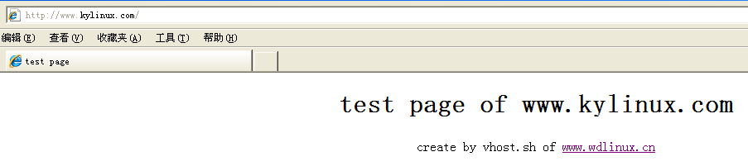
测试FTP登录
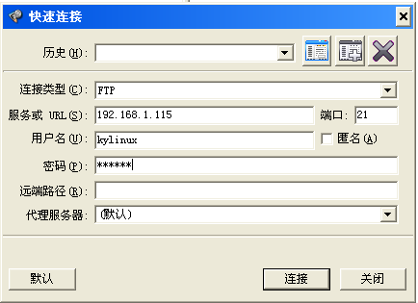
连接后,显示如下
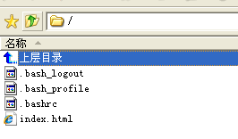
现在,你就可以上传你的网站了

到此,增加网站完成

如果要修改虚拟主机的设置
可以直接编辑文件
可以在终端上用VI等其它来修改,可用sftp工具修改

修改后,要记得重起相关的服务,如
service httpd restart

问题或限制
1 用户名中不能用@符号,否则会创建失败
---------------------------------------------------
修改虚拟主机的配置,如上示例
修改 /www/wdlinux/apache/conf/vhost/www.kylinux.com.conf 文件即可,可以用VI等编辑器来修改,或用SFTP下载修改
VI的使用,可参考 http://www.wdlinux.cn/linux_vim
------------------------------------------------------
删除站点的方法,用如上示例
删除 /www/wdlinux/apache/conf/vhost/ 目录下的 www.kylinux.com.conf 这个文件
删除 /www/web/ 目录下的 www.kylinux.com 目录
删除用户 执行如下操作,即可完成
rm -f /www/wdlinux/apache/conf/vhost/www.kylinux.com.conf
rm -fr /www/web/www.kylinux.com
userdel kylinux
即可完成
注意,删除目录时如有重要数据切记要备份,否则后果自负
如果运行的是nginx,把相应的目录做修改

[我的Linux,让Linux更易用] CentOS精简版,集成lamp与lnmp安装版,一键安装包,集群负载均衡LVS,智能DNS/CDN,性能优化

